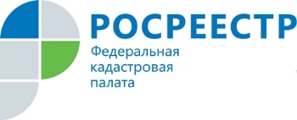
Кадастровая палата по Курской области отвечает на обращения граждан

В Кадастровую палату по Курской области ежедневно поступают обращения граждан по интересующим вопросам. Все поступившие обращения рассматриваются в соответствии с Федеральным законом от 02.05.2006 № 59-ФЗ в срок до 30 дней.
Направить обращение в Кадастровую палату по Курской области можно бумажным или электронным способом, при личной передаче письменного обращения, либо в ходе личного приема должностными лицами. За 1 квартал 2018 года специалисты ответили на 192 таких обращения.
Большинство письменных обращений граждан поступают на официальный почтовый адрес: 305048, г. Курск, проезд Сергеева, 10. Кроме того, письменные обращения можно отправить по факсу (4712) 57-01-64 или принести лично в центральный аппарат Кадастровой палаты по Курской области по вышеуказанному адресу с 9.00 до 18.00 с понедельника по четверг и с 9.00 до 17.00 в пятницу.
Электронное обращение можно направить на официальный адрес электронной почты Кадастровой палаты по Курской области filial@46.kadastr.ru, заполнить форму «Обращения граждан онлайн» на официальном сайте Федеральной кадастровой палаты http://kadastr.ru/.
Гражданин в своем обращении в обязательном порядке указывает свои фамилию, имя, отчество (при наличии), почтовый адрес, если ответ должен быть направлен в письменной форме, адрес электронной почты, если ответ должен быть направлен в форме электронного документа, излагает суть предложения или заявления, ставит личную подпись и дату.
В случае необходимости подтверждения своих доводов гражданин может приложить к обращению документы и материалы либо их копии.
Ответы на обращения после рассмотрения направляются на адрес указанный в обращении.

